LEI Nº 11.733, DE 8 DE DEZEMBRO DE 2014.

Denomina Rua Maurícia de Matos o logradouro não cadastrado conhecido como Beco Um – Rua Chico Pedro –, localizado no Bairro Camaquã.

O PREFEITO MUNICIPAL DE PORTO ALEGRE
Faço saber que a Câmara Municipal aprovou e eu, no uso das atribuições que me confere o inciso II do artigo 94 da Lei Orgânica do Município, sanciono a seguinte Lei:

Art. 1º Fica denominado Rua Maurícia de Matos o logradouro não cadastrado conhecido como Beco Um – Rua Chico Pedro –, localizado no Bairro Camaquã, nos termos da Lei Complementar nº 320, de 2 de maio de 1994, e alterações posteriores.

Parágrafo único. As placas denominativas conterão, abaixo do nome do logradouro, os seguintes dizeres: Líder comunitária.

Art. 2º Esta Lei entra em vigor na data de sua publicação.

Art. 2º Esta Lei entra em vigor na data de sua de publicação.

PREFEITURA MUNICIPAL DE PORTO ALEGRE, 8 de dezembro de 2014.

José Fortunati,
Prefeito.

Cristiano Tatsch,
Secretário Municipal de Urbanismo.
Registre-se e publique-se.

Ronaldo Lopes Garcia,
Secretário Municipal de Gestão, em exercício.
CROQUI
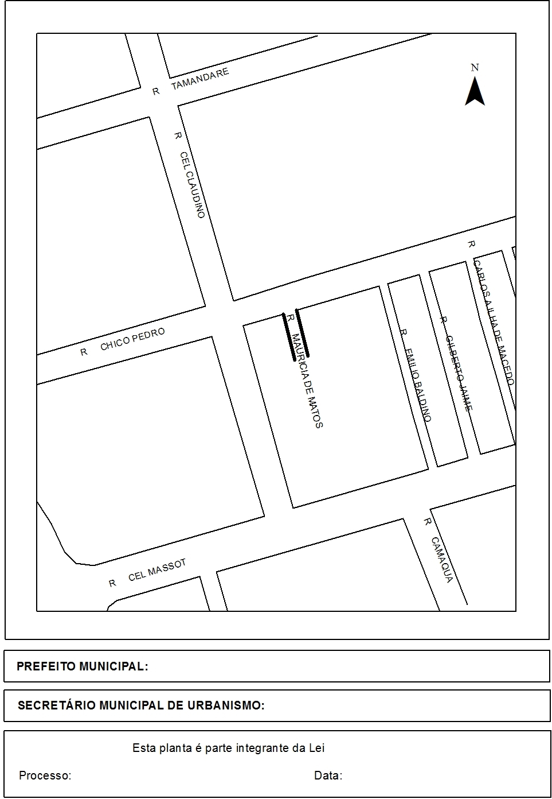
José Fortunati.
Cristiano Tastch
08.12.2014
001.039258.14.9

